Laporan Deskriptif Proyek UTS Ansible
Otomasi LEMP Stack & WordPress dengan Arsitektur Multi-Tier (Vagrant, VirtualBox, & Ansible)
INFO DOKUMEN: Mata Kuliah: Administrasi Sistem / Otomasi Infrastruktur
Nama Proyek: Otomasi LEMP Stack & WordPress (Pemisahan Web & Database Server)
Lingkungan: Windows 11 Host, Vagrant, VirtualBox, Debian, Ansible Core, Git

1. Pendahuluan & Tujuan Proyek
Dalam dunia pengelola teknologi informasi dan DevOps modern, pembuatan serta pengkonfigurasian server secara manual sudah mulai ditinggalkan karena berisiko tinggi terhadap kesalahan manusia (human error), membutuhkan waktu relatif lama, serta sulit direplikasi secara konsisten. Sebagai solusinya, pendekatan Infrastructure as Code (IaC) dan Configuration Management hadir untuk mengotomatiskan seluruh alur kerja infrastruktur.
Proyek Ujian Tengah Semester (UTS) mata kuliah Administrasi Sistem ini bertujuan untuk merancang, mengonfigurasi, dan memvalidasi otomatisasi pembangunan LEMP Stack (Linux, Nginx, MariaDB, PHP) terdistribusi. Fokus utama dari proyek ini adalah menerapkan arsitektur Multi-Tier dengan memisahkan Web Server dan Database Server ke dalam mesin virtual terpisah demi mengoptimalkan aspek keamanan, isolasi beban kerja, serta kemudahan pemeliharaan.
2. Spesifikasi Lingkungan & Arsitektur Sistem
Proyek ini dibangun di atas laptop host menggunakan sistem operasi Windows 11 tanpa menggunakan WSL (Windows Subsystem for Linux), di mana seluruh penyediaan mesin virtual dikendalikan oleh Vagrant dan Oracle VM VirtualBox. Jaringan antar VM diatur menggunakan Private Host-Only Network (192.168.56.x).
Nama Mesin Virtual | Sistem Operasi | Alamat IP | Peran & Layanan Utama
UTS-Control-Node | Debian | 192.168.56.5 | Ansible Control Node (Playbooks, SSH Keys)
UTS-Web-Server | Debian | 192.168.56.10 | Web Server (Nginx, PHP-FPM, WordPress)
UTS-Database-Server | Debian | 192.168.56.11 | Database Server (MariaDB 10.11, PyMySQL)
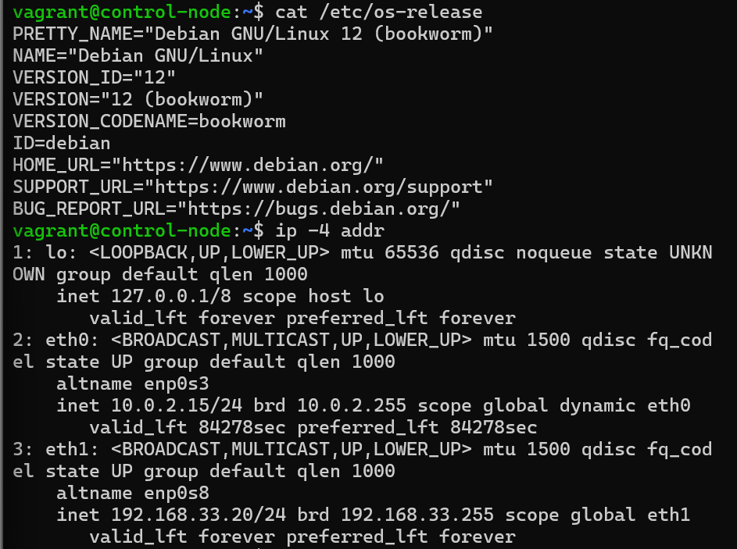
3. Alur Pengerjaan Tahap demi Tahap
Tahap 1: Inisialisasi Mesin Virtual & Koneksi SSH
Tiga mesin virtual dibuat secara otomatis menggunakan skrip Vagrantfile di lingkungan Windows. Setelah seluruh mesin aktif, konfigurasi keamanan SSH disiapkan dari Control Node ke kedua target server menggunakan kunci ED25519 (ansible_ed25519). Pengujian konektivitas awal dijalankan dengan modul ping Ansible:
ansible all -m ping

Pengujian ini memberikan respon SUCCESS dan pong pada kedua target IP (192.168.56.10 dan 192.168.56.11), mengonfirmasi bahwa Control Node siap melakukan otomatisasi.
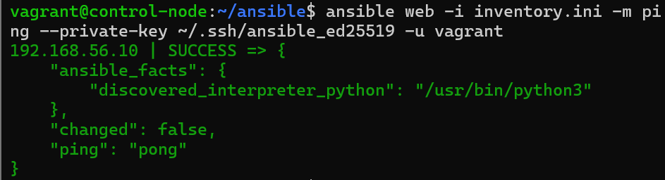
Tahap 2: Konfigurasi Ansible & Penyiapan Inventaris
Seluruh file kerja disatukan pada direktori /home/vagrant/ansible di Control Node. File inventory.ini mengelompokkan server web dan database, sementara ansible.cfg dikonfigurasi untuk mematikan host_key_checking guna mempercepat proses eksekusi terotomatisasi.
Tahap 3: Otomasi LEMP Stack & Basis Data MariaDB
Melalui playbook utama (playbook.yml), Ansible mengeksekusi otomatisasi instalasi paket secara terpisah:
- Web Server: Menginstal Nginx, PHP-FPM, PHP-MySQL, Curl, dan Unzip, serta mengaktifkan layanan Nginx agar langsung aktif saat boot.
- Database Server: Menginstal MariaDB Server (v10.11) dan python3-pymysql. Konfigurasi bind-address MariaDB diubah menjadi 0.0.0.0 agar menerima koneksi dari Web Server.
- Manajemen Basis Data: Memanfaatkan Ansible Collection community.mysql, playbook secara otomatis membuat database bernama 'wordpress' serta user 'wpuser' dengan host spesifik 192.168.56.10 dan hak akses ALL PRIVILEGES.
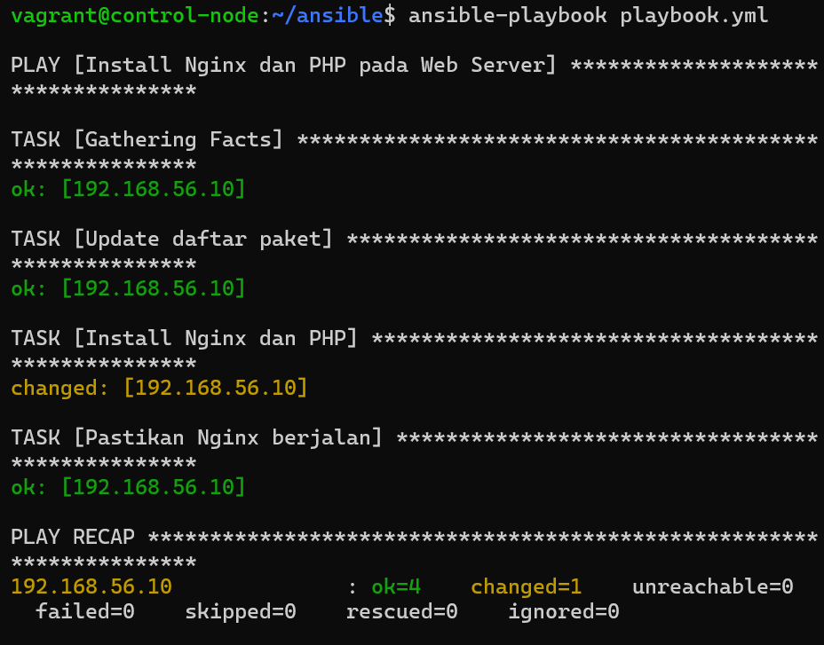
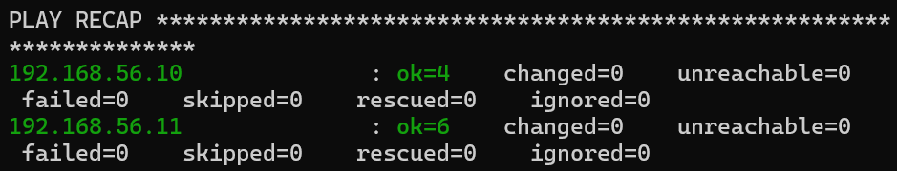
Tahap 4: Unduh, Ekstraksi, & Konfigurasi WordPress
Ansible secara otomatis mengunduh berkas kompresi WordPress terbaru dari situs resminya (https://wordpress.org/latest.zip), mengekstraknya ke direktori /var/www/html/wordpress, dan mengubah kepemilikan direktori menjadi user web server www-data:www-data.
Selanjutnya, playbook menyalin wp-config-sample.php menjadi wp-config.php dan mengonfigurasi parameter koneksi database melalui modul lineinfile:
DB_NAME -> 'wordpress'
DB_USER -> 'wpuser'
DB_PASSWORD -> '12345678'
DB_HOST -> '192.168.56.11'
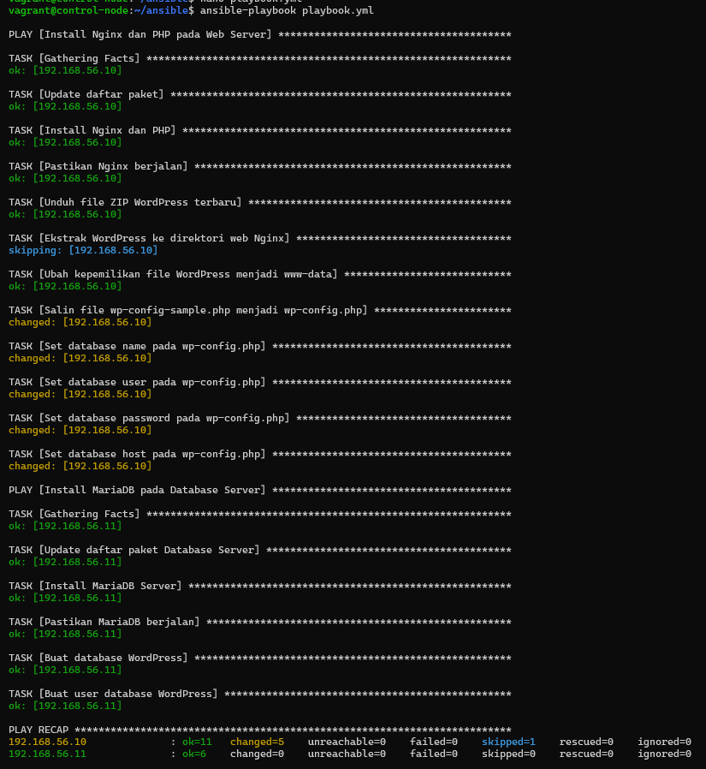
Tahap 5: Konfigurasi Virtual Host Nginx
Playbook membuat berkas konfigurasi blok Nginx di /etc/nginx/sites-available/wordpress yang mengarahkan root direktori ke /var/www/html/wordpress dan memproses berkas PHP melalui socket PHP-FPM. Berkas bawaan default dihapus untuk mencegah bentrok, lalu layanan Nginx dimuat ulang secara aman.
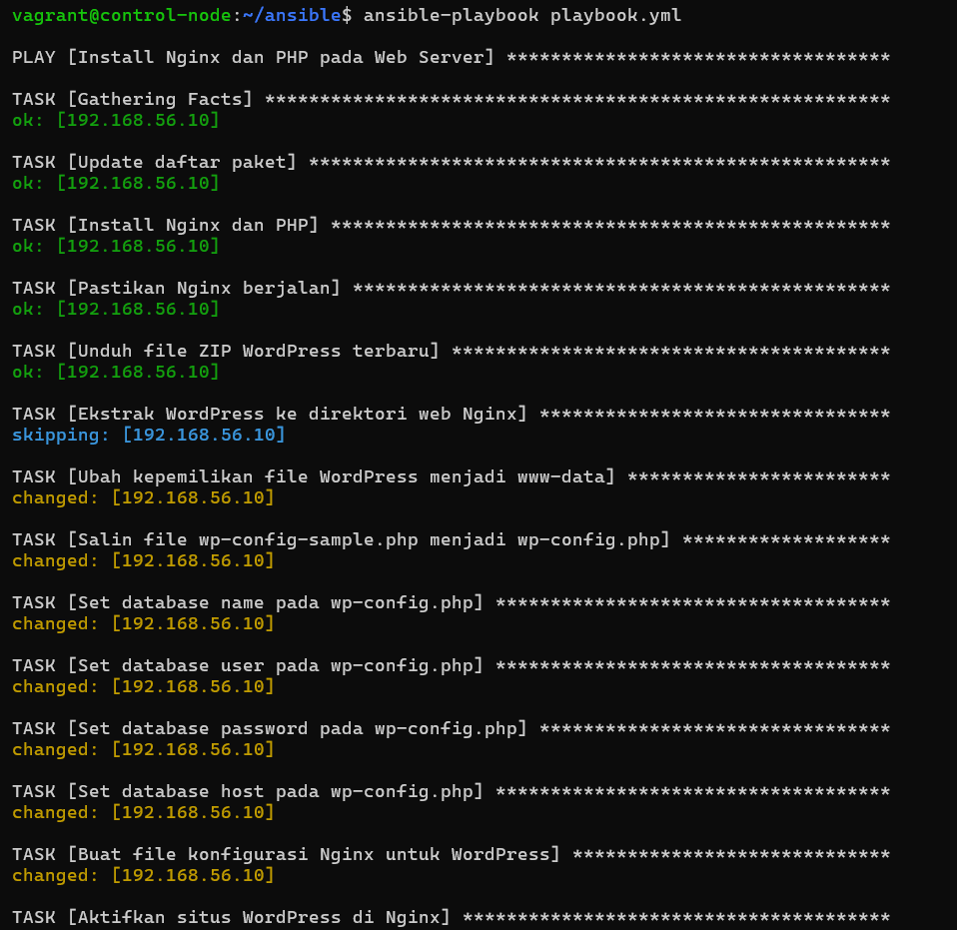
4. Pengujian & Verifikasi Hasil
Pengujian akhir dilakukan secara menyeluruh untuk memastikan seluruh komponen LEMP stack dan WordPress terintegrasi secara sempurna:
- Verifikasi Playbook: Eksekusi ansible-playbook playbook.yml menghasilkan statistik PLAY RECAP dengan failed=0 dan unreachable=0 pada kedua target server.
- Akses Web Browser Host: Alamat http://192.168.56.10 dibuka melalui browser pada komputer Windows 11. Halaman instalasi 5-menit WordPress berhasil dimuat dengan lancar tanpa kendala koneksi database.
- Penyelesaian Instalasi: Pengisian data situs (Judul Situs, Username Admin, Password, dan Email) dilakukan hingga WordPress siap digunakan 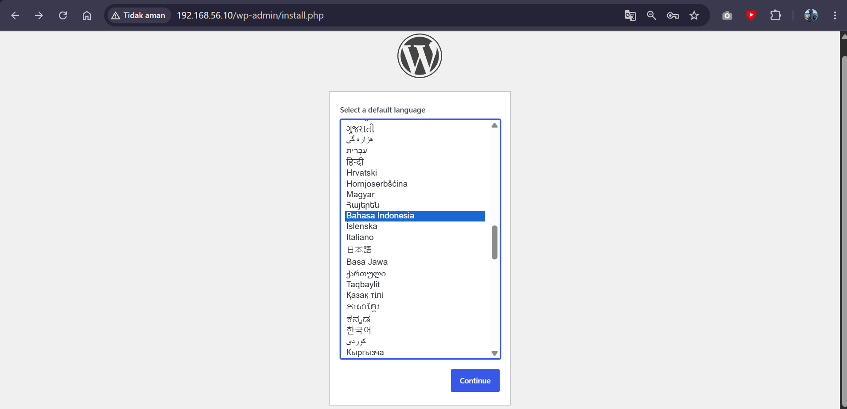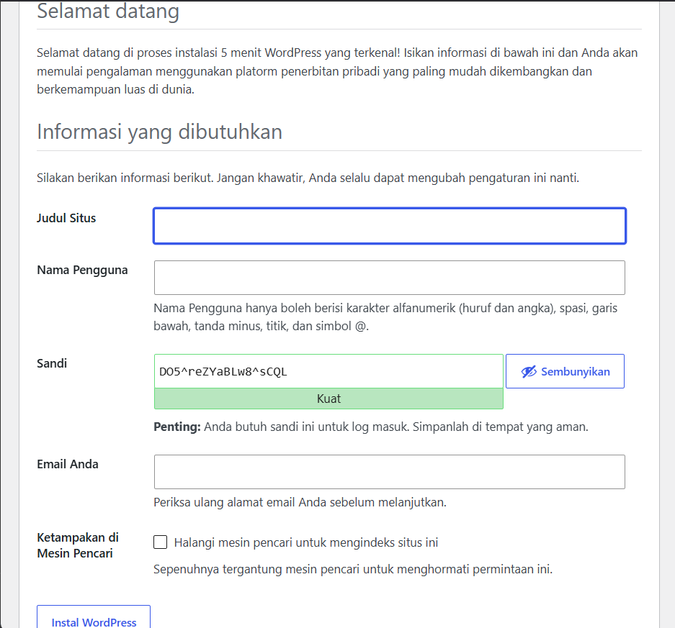
5. Manajemen Repositori & Publikasi GitHub
Sesuai dengan standar industri dan instruksi perkuliahan, repositori proyek dirapikan di lingkungan komputer host (C:\Users\Lenovo\Documents\UTS-Ansible) dengan struktur berikut:
UTS-Ansible/
├── Vagrantfile # Skrip otomatisasi pembentukan 3 VM
├── inventory.ini # Daftar IP target & grup server
├── ansible.cfg # Konfigurasi Ansible host key checking
├── playbook.yml # Playbook otomatisasi LEMP & WordPress
└── README.md # Dokumentasi utama repositori

Dokumentasi README.md disusun secara profesional mencakup judul proyek, diagram/deskripsi arsitektur, prasyarat sistem, langkah-langkah eksekusi (git clone, vagrant up, ansible-playbook), serta hasil yang diharapkan.
Seluruh kode proyek diinisialisasi menggunakan Git, dikonfigurasi identitas pengembangnya, di-commit, dan di-push ke repositori publik GitHub pada tautan: https://github.com/faridhisyam007/UTS-Ansible.git.
6. Kesimpulan
Proyek Ujian Tengah Semester ini berhasil membuktikan efektivitas penggunaan Vagrant dan Ansible dalam membangun infrastruktur LEMP Stack terdistribusi secara terotomatisasi. Pemisahan Web Server dan Database Server pada arsitektur Multi-Tier berhasil diimplementasikan dengan aman dan stabil. Seluruh indikator keberhasilan teknis, dokumentasi repositori GitHub, serta penyusunan laporan deskriptif ini telah terpenuhi 100% dan siap dikumpulkan pada LMS.

